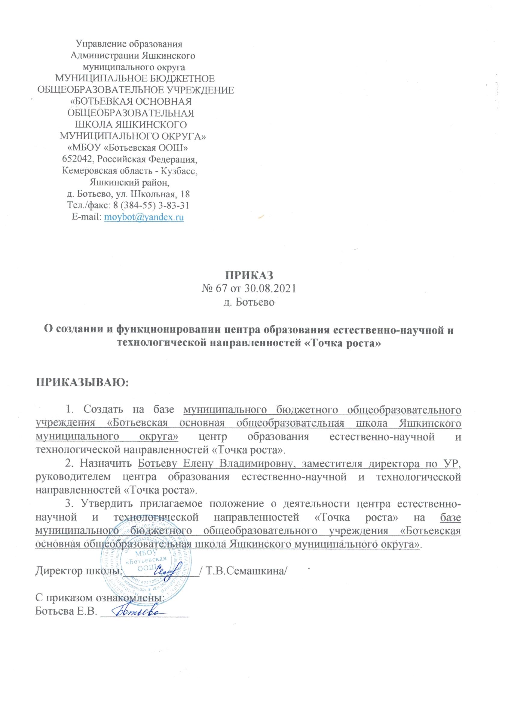

Приложение
Положение о деятельности центра образования естественно-научной и технологической направленностей «Точка роста» на базе муниципального бюджетного общеобразовательного учреждения «Ботьевская основная общеобразовательная школа Яшкинского муниципального округа»

1. Общие положения
1.1. Центр образования естественно-научной и технологической направленностей «Точка роста» на базе муниципального бюджетного общеобразовательного учреждения «Ботьевская основная общеобразовательная школа Яшкинского муниципального округа» (далее - Центр) создан с целью развития у обучающихся естественно-научной, математической, информационной грамотности, формирования критического и креативного мышления, совершенствования навыков естественно-научной и технологической направленностей.
1.2. Центр не является юридическим лицом и действует для достижения уставных целей муниципального бюджетного общеобразовательного учреждения «Ботьевская основная общеобразовательная школа Яшкинского муниципального округа» (далее – Учреждение), а также в целях выполнения задач и достижения показателей и результатов национального проекта «Образование».
1.3. В своей деятельности Центр руководствуется Федеральным законом Российской Федерации от 29.12.2012 № 273-ФЗ «Об образовании в Российской Федерации», другими нормативными документами Министерства просвещения Российской Федерации, иными нормативными правовыми актами Российской Федерации, программой развития, планами работы, утвержденными учредителем и настоящим Положением.
1.4. Центр в своей деятельности подчиняется руководителю Учреждения (директору).
2. Цели, задачи, функции деятельности Центра
2.1. Основной целью деятельности Центра является совершенствование условий для повышения качества образования, расширения возможностей обучающихся в освоении учебных предметов естественно-научной и технологической направленностей, программ дополнительного образования естественно-научной и технической направленностей, а также для практической отработки учебного материала по учебным предметам «Физика», «Химия», «Биология».
2.2. Задачами Центра являются:
2.2.1. реализация основных общеобразовательных программ по учебным предметам естественно-научной и технологической направленностей, в том числе в рамках внеурочной деятельности обучающихся;
2.2.2. разработка и реализация разноуровневых дополнительных общеобразовательных программ естественно-научной и технической направленностей, а также иных программ, в том числе в каникулярный период;
2.2.3. вовлечение обучающихся и педагогических работников в проектную деятельность;
2.2.4. организация внеучебной деятельности в каникулярный период, разработка и реализация соответствующих образовательных программ, в том числе для лагерей, организованных образовательными организациями в каникулярный период;
2.2.5. повышение профессионального мастерства педагогических работников Центра, реализующих основные и дополнительные общеобразовательные программы.
2.3. Центр для достижения цели и выполнения задач вправе взаимодействовать с:
- различными образовательными организациями в форме сетевого взаимодействия;
- с иными образовательными организациями, на базе которых созданы центры «Точка роста»;
- с федеральным оператором, осуществляющим функции по информационному, методическому и организационно-техническому сопровождению мероприятий по созданию и функционированию центров «Точка роста», в том числе по вопросам повышения квалификации педагогических работников;
- обучающимися и родителями (законными представителями) обучающихся, в том числе с применением дистанционных образовательных технологий.
3. Порядок управления Центром «Точка роста»:
3.1. Руководитель Учреждения издает локальный нормативный акт о назначении руководителя Центра (куратора, ответственного за функционирование и развитие), а также о создании Центра и утверждении Положение о деятельности Центра.
3.2. Руководителем Центра может быть назначен сотрудник Учреждения из числа руководящих и педагогических работников.
3.3. Руководитель Центра обязан:
3.3.1. осуществлять оперативное руководство Центром;
3.3.2. представлять интересы Центра по доверенности в муниципальных, государственных органах региона, организациях для реализации целей и задач Центра;
3.3.3. отчитываться перед Руководителем Учреждения о результатах работы Центра;
3.3.4. выполнять иные обязанности, предусмотренные законодательством, уставом Учреждения, должностной инструкцией и настоящим Положением.
3.4. Руководитель Центра вправе:
3.4.1. осуществлять расстановку кадров Центра, прием на работу которых осуществляется приказом руководителя Учреждения;
3.4.2. по согласованию с руководителем Учреждения организовывать учебно-воспитательный процесс в Центре в соответствии с целями и задачами Центра и осуществлять контроль за его реализацией;
3.4.3. осуществлять подготовку обучающихся к участию в конкурсах, олимпиадах, конференциях и иных мероприятиях по профилю направлений деятельности Центра;
3.4.4. по согласованию с руководителем Учреждения осуществлять организацию и проведение мероприятий по профилю направлений деятельности Центра;
3.4.5. осуществлять иные права, относящиеся к деятельности Центра и не противоречащие целям и видам деятельности образовательной организации, а также законодательству Российской Федерации.

